关于微调毕业设计（论文）相关材料的通知

各学院：

根据2018年10月13日学校邀请的评估工作专家意见反馈，我们对《重庆第二师范学院全日制本科生毕业设计（论文）工作实施办法》（重二师发〔2017〕385号）中所涉及的相关附件进行了微调，并增加了3个附件，具体情况如下：

**一、新增附件**

1. 重庆第二师范学院全日制本科生毕业论文（设计）任务书

2. 重庆第二师范学院全日制本科生毕业论文复议申请表

3. 重庆第二师范学院全日制本科生毕业论文诚信承诺书

**二、格式微调部分**

1. 资料册封面、论文封面和答辩记录表封面进行了格式调整，将原有的采用下划线呈现的内容改为以表格的方式呈现，从格式上统一了各线条的长度。需注意，在资料册封面及论文封面中，如果题目或专业年级长度在同一个表格内放不下，在对应行后面加入一行，如下格式。

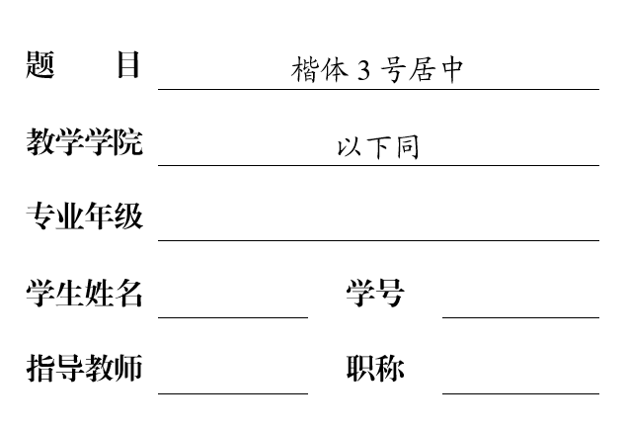 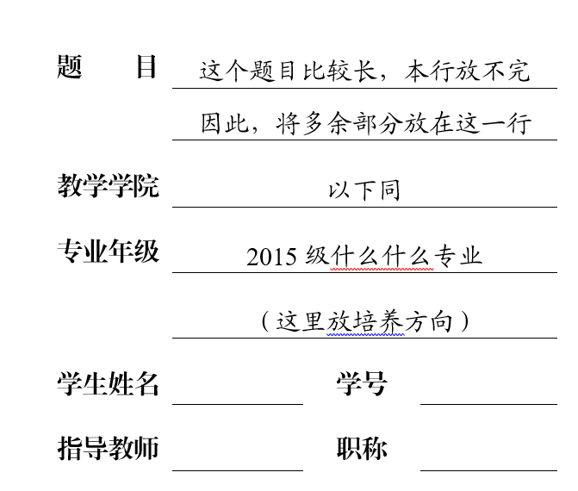

2.论文模板中，对文中所涉及到的格式，均采用样式设置的方式完成的。只需要将所需设置格式的内容，然后选择“样式”菜单中的对应的样式即可。如以下内容（左边的图）的第一行，需要设置为论文的标题，则先把这一行文字选中（右边的图）。

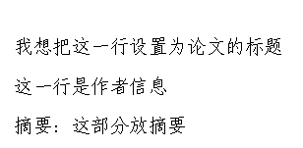 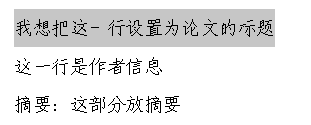

再选择“样式”菜单中的“论文题目”，即可完成论文标题格式的设定。

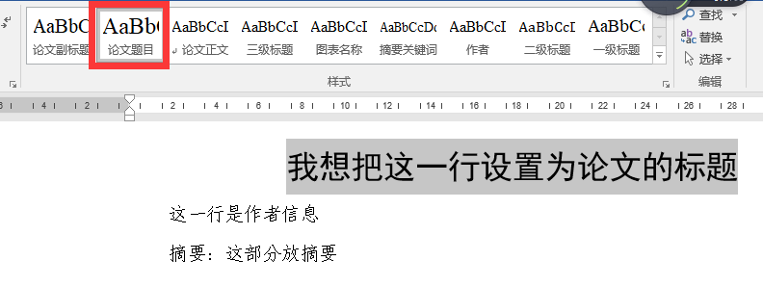

3.调整了开题报告中各部分的编号结构。

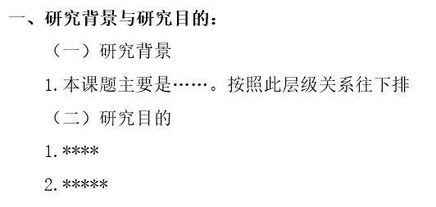

4.去年了指导教师指导记录中的横线，方便电子化排版。

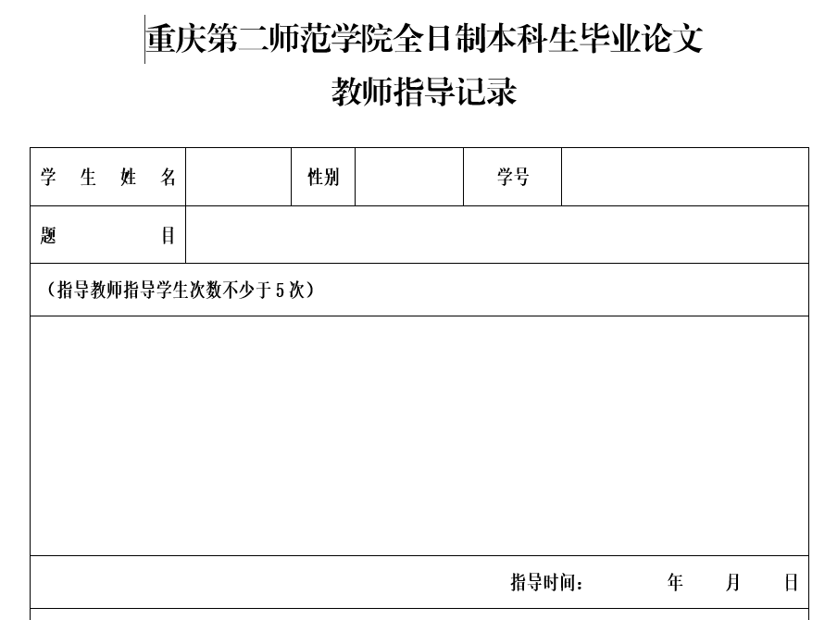

5.成绩评定总表的总评成绩部分进行了调整。

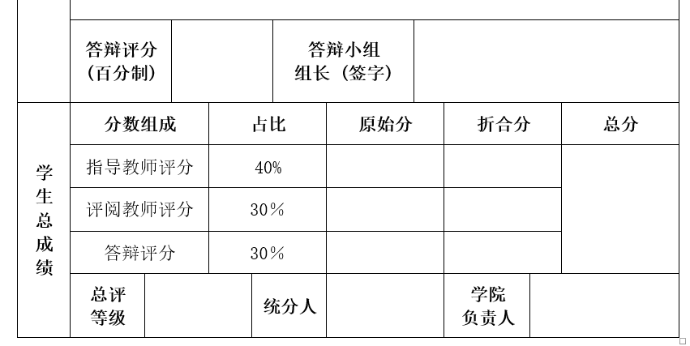

6.指导教师成绩评定表及评阅教师成绩评定表，增加了是否推荐该生参与毕业答辩的选项。

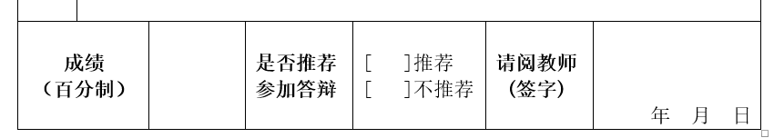

7.其他未提及的材料，均对标题格式进行了修改。

**三、相关要求**

1.本次对相关表格或文档的格式进行了重新调整，因此，无论是给学生，还是给指导教师的材料，务必以今年下发的格式为准，避免使用到旧有的格式；

2.所有材料中用到的中文字体有：方正小标宋_GBK、楷体_GB2312、仿宋_GB2312、黑体、宋体，英文字体使用Times New Roman。其中方正小标宋_GBK、楷体_GB2312、仿宋_GB2312三种字体附本次的压缩包一并提供，只需双击对应的字体文件，然后选择“安装”即可将字体文件安装到自己的计算机中；

3. 因增加了任务书及诚信承诺书，因此毕业论文资料册装订文档及顺序发生了变化。任务书之后紧跟开题报告，诚信承诺书在成绩评定表前。顺序如下（毕业设计说明参照如下顺序）：

（1）封面。

（2）任务书

（3）毕业论文开题报告。

（4）指导教师记录。

（5）诚信承诺书。

（6）指导教师成绩评定表。

（7）评阅教师成绩评定表。

（8）成绩评定总表。

（9）答辩记录。

（10）论文查重报告（全文）。

4.所提供的所有格式中，有的是按“毕业论文”来提的，如果是做毕业设计的，则需将其修改为“毕业设计说明”。

教务处

2018年10月19日